ESCUELA SUPERIOR POLITÉCNICA DEL LITORAL


Facultad de Ingeniería en Mecánica y Ciencias de la Producción

“Utilización de Harina de Haba (Vicia faba L.) en la Elaboración de Pan”.

INFORME DE PROYECTO DE GRADUACIÓN

Previo a la obtención del Título de:

INGENIERAS DE ALIMENTOS

Presentado por:

María del Carmen Rocha Espinoza
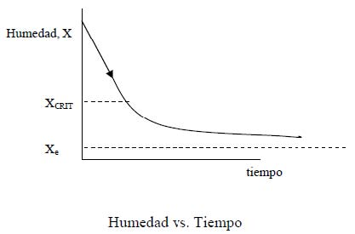

Mar
ía Nohelia V
ásquez Arreaga

GUAYAQUIL – ECUADOR
Año: 2011

AGRADECIMIENTO
A Dios y la Virgen María por permitirme culminar una etapa más dentro de mi desarrollo profesional y personal.
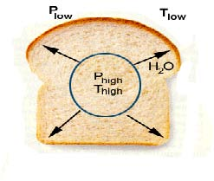

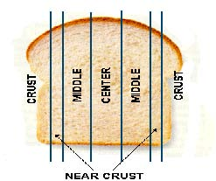
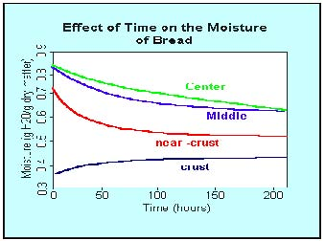
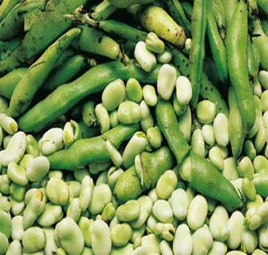
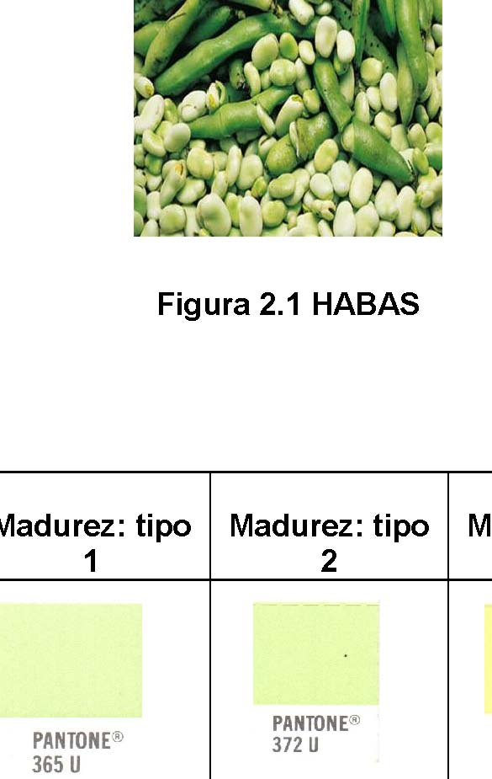
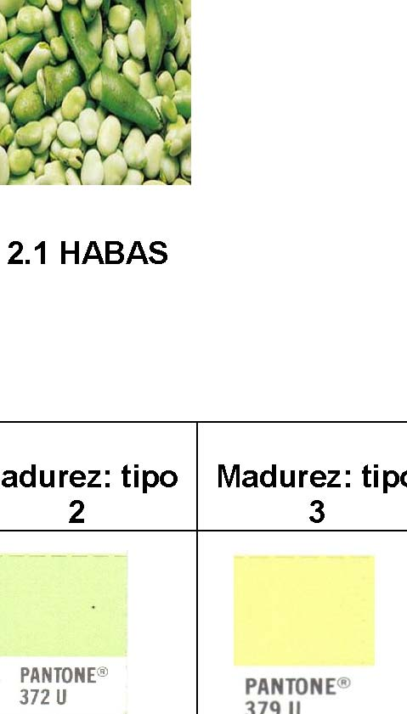
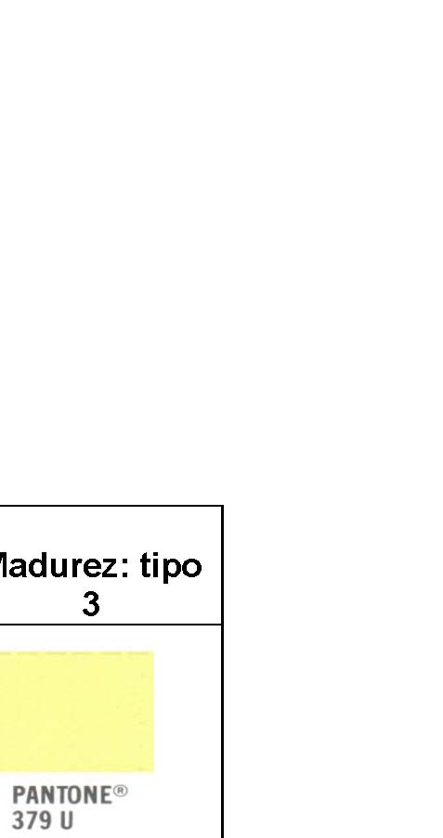

A mis padres, por siempre apoyar y respetar cada una de mis decisiones. Por su incondicional compañía, amor y consejos que han sabido alumbrar mí camino.
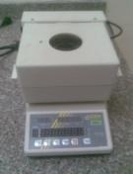

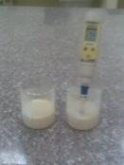
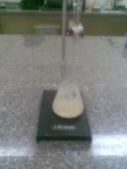
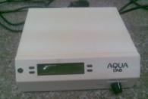
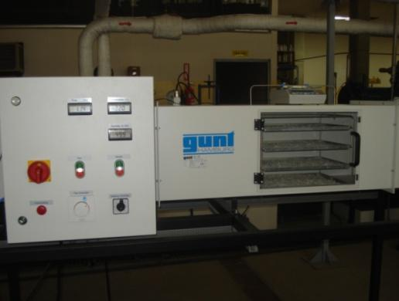
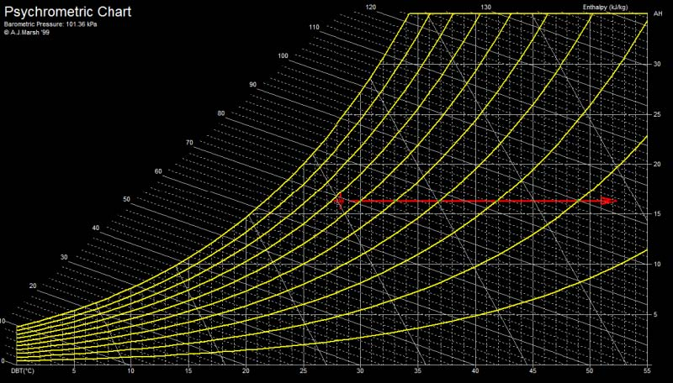

00,000

00,500
01,000
01,500
02,000
02,500
0
25
50
75
100
125
150
175
200
225
250
275
300
325
350
375
400
425
HUMEDAD LIBRE (g de agua/g de sólido seco)
TIEMPO (MIN)
HUMEDAD LIBRE VS. TIEMPO
X = (Xt -X*)
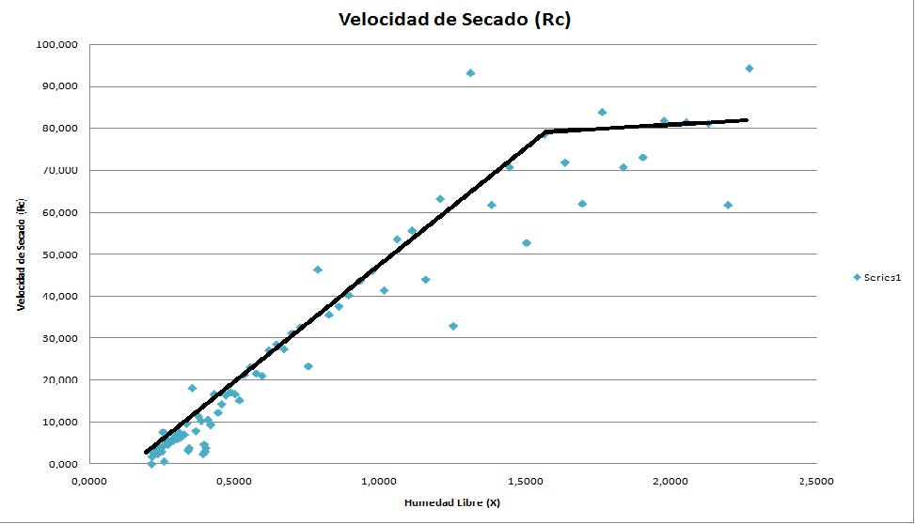

00,000
00,500
01,000
01,500
02,000
02,500
Tiempo
5
20
35
50
65
80
95
110
125
140
155
170
185
200
215
230
Humedad Libre (g de agua/g de sólido seco)
X = (Xt -X*)
X = (Xt -X*)
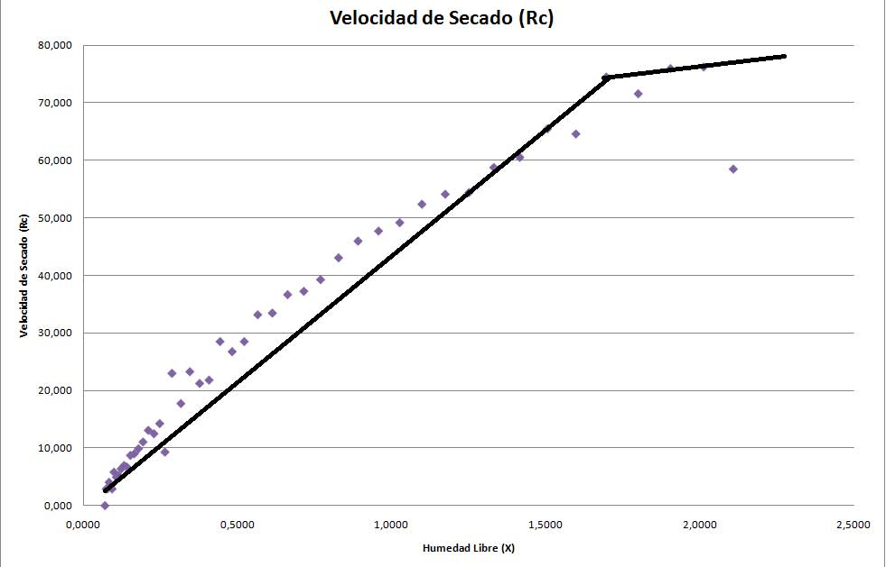

A mis abuelos, por sus ejemplos de rectitud, esfuerzo y valor.

A mis profesores, amigos y compañeros que a lo largo de estos cinco años, han dejado imborrables huellas en mi vida y corazón.

María del Carmen Rocha E.

Pesado de Ingredientes

Mezclado
Amasado
Pesado y Boleado
Fermentación
Cocción u Horneo
Enfriamiento
Empaquetado

A Dios por estar conmigo en cada paso que doy, por fortalecer mi coraz
ón, e iluminar mi mente y por haber puesto en mi camino a aquellas personas que han sido mi soporte durante todo mi per
íodo de formaci
ón profesional.

0

200
400
600
800
1000
1200
1400
1600
1800
2000
0
1
2
3
4
5
D (g)
N°de Días
Curva Dureza vs. Tiempo
Pan de Trigo
Pan de Haba

0

20
40
60
80
100
120
0
1
2
3
4
5
TDT (mJ)
N°de Días
Curva de TDT vs. Tiempo
Pan de Trigo
Pan de Haba

568328%

655319%
926553%
Sabor

73%

23%
0%
0%
4%
Jueces
Me gusta mucho
Me gusta moderadamente
Ni me gusta ni me disgusta
Me disgusta poco
Me disgusta mucho

43%

37%
17%
0%
3%
Me gusta mucho
Me gusta moderadamente
Ni me gusta ni me disgusta
Me disgusta poco

A mis padres, Jorge y Edita, por enseñarme que no hay límites, que lo que me proponga lo puedo lograr y que solo depende de mí.

50%

44%
3%
3%
0%
Me gusta mucho
Me gusta moderadamente
Ni me gusta ni me disgusta
Me disgusta poco
Me disgusta mucho

47%

43%
10%
0%
0%
Me gusta mucho
Me gusta moderadamente
Ni me gusta ni me disgusta
Me disgusta poco
Me disgusta mucho

67%

23%
10%
0%
0%
Me gusta mucho
Me gusta moderadamente
Ni me gusta ni me disgusta
Me disgusta poco
Me disgusta mucho

A ti, José Miguel por estar siempre presente con calidez y compañerismo, por compartir inquietudes, éxitos y fracasos durante la realización de este proyecto.

A mi directora de tesis M.Sc. Fabiola Cornejo, mi más sincero agradecimiento por sus acertadas directrices, su permanente disposición y desinteresada ayuda.
Ma. Nohelia Vásquez A.

DEDICATORIA

A Dios y la Virgen por iluminar mi vida a cada paso.

A mis Padres por sus grandes esfuerzos para darme la mejor educación y futuro.

A la memoria de mi abuelita Rosa Inés que desde el cielo no ha dejado de cuidarme.

A mi hermano por su compañía y apoyo.

A mi directora de tesis M.Sc. Fabiola Cornejo por su apoyo y comprensión durante el desarrollo de este trabajo.

A mis amigos incondicionales Nohelia, Estefanía, José Miguel, Angélica, Luis, David, Claudia,

Jaime y Abel. Hicieron que estos fueran los mejores a
ños de mi vida.

María del Carmen Rocha E.

A la Virgen María por ser siempre llama ardiente de mi fe y dedicación en mi vida profesional.

A mi madre porque la madre y la hija son una sola persona.

A José Miguel, por acompañarme a pensar en voz alta.

A mi compañera de tesis y amiga por luchar junto a mi letra por letra.

María Nohelia Vásquez A

TRIBUNAL DE GRADUACIÓN

_____________________ _____________________
Ing. Francisco Andrade S. Ing. Fabiola Cornejo Z.
DECANO DE LA FIMCP DIRECTORA
PRESIDENTE

_____________________
Ing. Grace Vásquez V.
VOCAL

DECLARACIÓN EXPRESA

“La responsabilidad del contenido de este Informe de Proyecto de Graduación, nos pertenece exclusivamente; y el patrimonio intelectual del mismo a la ESCUELA SUPERIOR POLITÉCNICA DEL LITORAL”

(Reglamento de Graduación de la ESPOL)

___________________________ __________________________
María del Carmen Rocha Espinoza María Nohelia Vásquez Arreaga

RESUMEN

El pan es un alimento básico que forma parte de la dieta tradicional, la demanda está dada por ser un producto elaborado al 100% de harina de trigo importado, el cual por las constantes alzas en el precio en estos últimos dos años de $200 a $700 dólares/tonelada métrica; a pesar de ser subsidiada en el país, se ha convertido en un producto de difícil adquisición para personas de recursos monetarios limitados.

En el país, se han venido desarrollando investigaciones que permiten reemplazar parcialmente la harina de trigo por harinas no tradicionales. Con este Proyecto se pretendió ofrecer una alternativa para la producción de pan, sustituyendo un porcentaje de la harina de trigo por una harina no convencional (harina de haba) con el fin de abaratar costos, al mismo tiempo que se obtiene un producto de buenas características nutricionales.

Se comenzó con una caracterización de los aspectos físicos y químicos más importantes de la materia prima; color, olor, estado de madurez, humedad, pH,

acidez y actividad de agua. Con la obtenci
ón de la respectiva isoterma de desorci
ón que proporcionar
á la humedad final de secado.

Esto dio paso al proceso de secado de la materia prima con el fin de determinar las velocidades de secado y obtener como producto inicial la harina la misma que se caracterizó física y químicamente.

Luego, se desarrollaron formulaciones para el pan, considerando las características físicas y sensoriales de un pan tradicional. En donde se evaluó la textura de forma estadística a través de un análisis sensorial, y determinó el tiempo de vida útil en comparación con el pan de trigo artesanal.

ÍNDICE GENERAL
Pág.

ÍNDICE GENERAL ............................................................................................. III
ABREVIATURAS ................................................................................................ V
SIMBOLOGÍA ..................................................................................................... VI
ÍNDICE DE FIGURAS ........................................................................................ VII
ÍNDICE DE TABLAS .......................................................................................... IX
INTRODUCCIÓN ................................................................................................. 1

CAPÍTULO 1........................................................................................................ 2
1. GENERALIDADES ....................................................................................... 2
1.1. Materia Prima ........................................................................................ 2
1.1.1. Cultivos y Disponibilidad .................................................................. 3
1.1.2. Composición química y Valor Nutricional ........................................ 5
1.2. Proceso de Secado ............................................................................... 8
1.3. Productos de panificación: Pan ........................................................ 13
1.3.1. Tipos y especificaciones ................................................................ 13
1.3.2. Proceso de Elaboración ................................................................. 15
1.4. Principales Alteraciones Físico-Químicas y Microbiológicas Alteraciones Físico – Químicas ................................................................... 17
1.5. Retro degradación de almidones ...................................................... 20

CAPÍTULO 2...................................................................................................... 24
2. PROCESO DE OBTENCIÓN DE HARINAS ............................................... 24

2.1. Características de Materia Prima ...................................................... 24
2.2. Metodología de trabajo ....................................................................... 26
2.2.1. Ensayos Físico – Químicos ........................................................... 26
2.2.2. Secado ........................................................................................... 28
2.3. Isotermas de Desorción ..................................................................... 29
2.4. Proceso de secado ............................................................................. 30
2.4.1. Curvas de secado .......................................................................... 31
2.5. Caracterización de la harina .............................................................. 33

CAPÍTULO 3...................................................................................................... 37
3. SUSTITUCIÓN PARCIAL DE HARINA DE TRIGO POR HARINA DE HABA (Vicia Faba L.) ................................................................................................... 37
3.1. Ingredientes ........................................................................................ 37
3.2. Formulaciones .................................................................................... 44
3.3. Proceso de Elaboración del Pan ....................................................... 54
3.4. Análisis Sensorial ............................................................................... 57
3.4.1. Textura ........................................................................................... 59
3.5. Características Físico – Químicas y Nutricionales .......................... 63
3.6. Estabilidad del Pan ............................................................................. 65

CAPÍTULO 4...................................................................................................... 66
4. CONCLUSIONES Y RECOMENDACIONES ................................................. 66
ANEXOS
BIBLIOGRAFÍA

ABREVIATURAS

m: Metros
cm: Centímetros
ml: Mililitros
g: Gramos
mg: Miligramos
ug: Microgramos
Kg: Kilogramos
Kcal: Kilocalorías
°C: Grados Centígrados
Aw: Actividad de Agua
Ph: Potencial de Hidrógeno

SIMBOLOGÍA

A: Área superficial de secado
Xt: Humedad en base seca
X*: Humedad de equilibrio
W: Peso inicial de la muestra en Kg
%ss: % de sólidos secos presentes en la muestra
R: Velocidad de secado
Ws: Kg de sólidos secos

ÍNDICE DE FIGURAS

Figura 1.1 CURVA DE HUMEDAD VS. TIEMPO .............................................. 10
Figura1.2 ESTRUCTURA DEL GRÁNULO DONDE POR GELATINIZACIÓN LA AMILOSA HA SIDO REMOVIDA. EN LA ESTRUCTURA DEL LADO DERECHO SE MUESTRA LA RETROGRADACIÓN.(11) ................................ 21
Figura 1.3 Y 1.4 CONSISTENCIA Y TEXTURA DEL PAN EN FUNCIÓN DEL CONTENIDO DE AGUA Y SU DISTRIBUCIÓN.(11) ........................................ 22
Figura 1.5 CURVA DEL CAMBIO EN LA TEXTURA DEL PAN CON RESPECTO AL TIEMPO.(11) ........................................................................... 23
Figura 2.1 HABAS ............................................................................................ 25
Figura 2.2 PANTONE ....................................................................................... 25
Figura 2.3 SECADOR DE CABINA GUNT ....................................................... 28
Figura 2.4. ISOTERMA .................................................................................... 29
Figura 2.5 CARTA PSICOMÉTRICA ................................................................ 30
Figura 2.6 HUMEDAD LIBRE VS. TIEMPO (Experimentación 1) .................. 31
Figura 2.7 VELOCIDAD DE SECADO VS. HUMEDAD LIBRE (EXPERIMENTACIÓN 1) ................................................................................... 32
Figura 2.8 HUMEDAD LIBRE VS. TIEMPO (EXPERIMENTACIÓN 2) ............ 32
Figura 2.9 VELOCIDAD DE SECADO VS. HUMEDAD LIBRE (EXPERIMENTACIÓN 2) ................................................................................... 33
Figura 2.10 COLOR 365U – 366U .................................................................... 34
Figura 3.1 ESQUEMA SIMPLIFICADO DEL PROCESO DE ELABORACIÓN DEL PAN DE DULCE DE HARINA DE HABA Y HARINA DE TRIGO ............. 57

Figura 3.3 TEXTURA – TRABAJO DUREZA TERMINADO VS. TIEMPO ....... 62

Figura 3.2 CURVA DE TEXTURA – DUREZA VS. TIEMPO ............................ 61

ÍNDICE DE TABLAS

Tabla 1.GENERALIDADES................................................................................. 3
Tabla 2.VARIEDADES DE CULTIVO ................................................................. 4
Tabla 3.APORTE ENERGÉTICO (Cal) ............................................................... 5
Tabla 4.COMPOSICIÓN QUÍMICA ..................................................................... 6
Tabla 5.VALOR NUTRICIONAL DE LA HABA (Vicia faba L) ........................... 8
Tabla 6.ENSAYOS FÍSICO – QUÍMICOS DE LA MATERIA PRIMA ................ 27
Tabla 7.ENSAYOS FÍSICO – QUÍMICOS ......................................................... 34
Tabla 8.GRANULOMETRÍA .............................................................................. 36
Tabla 9.PRIMERA FORMULACIÓN PAN ENROLLADO SUAVE DE HABA EN PORCENTAJE PANADERO ............................................................................. 46
Tabla 10.PRIMERA FORMULACIÓN PAN ENROLLADO DE HABA EN PORCENTAJE ABSOLUTO SUSTITUCIÓN 80/20 .......................................... 47
Tabla 11.SEGUNDA FORMULACIÓN PAN ENROLLADO SUAVE DE HABA EN PORCENTAJE PANADERO ....................................................................... 48
Tabla 12.SEGUNDA FORMULACIÓN PAN ENROLLADO DE HABA EN PORCENTAJE ABSOLUTO SUSTITUCIÓN 90/10 .......................................... 49
Tabla 13.PRIMERA FORMULACIÓN PAN DULCE DE HABA EN PORCENTAJE PANADERO ............................................................................. 50
Tabla 14.PRIMERA FORMULACIÓN PAN DE DULCE DE HABA EN PORCENTAJE ABSOLUTO ............................................................................. 51
Tabla 15.FORMULACIÓN FINAL PAN DULCE DE HABA EN PORCENTAJE PANADERO ...................................................................................................... 52

Tabla 17.RESULTADOS DE ANÁLISIS DE VARIANZA PARA EXPERIMENTOS DE EVALUACIÓN SENSORIAL .......................................... 58
Tabla 18.PARÁMETROS DE MEDICIÓN DE TEXTURA ................................. 63
Tabla 19.RESULTADOS DE CARACTERÍSTICAS FÍSICO – QUÍMICAS DEL PAN DE HABA 25/75 ........................................................................................ 64
Tabla 20.COMPOSICIÓN NUTRICIONAL DEL PAN DE HABA SUSTITUCIÓN 25/75 .................................................................................................................. 64

Tabla 16. FORMULACIÓN FINAL PAN DE HABA EN PORCENTAJE ABSOLUTO SUSTITUCIÓN 75/25 .................................................................... 53

INTRODUCCI
ÓN

Influenciados por la constante variabilidad e incremento en el precio del pan (producto de canasta básica familiar) y de alto consumo en el país, debido a que la demanda de trigo ha ido superando gradualmente a su producción, causando déficit y disminución de stock de esta gramínea, provocando que en menos de 2 años la tonelada de trigo suba de 200 a 700 USD.
En este trabajo se propone reemplazar parte de su composición de 100% harina de trigo con harinas no tradicionales (harina de haba). En alguna proporción en la que no se vean alteradas sus características sensoriales, manteniendo la aceptación del consumidor. Al mismo tiempo que se abaratan costos y obtiene un producto con mejores características nutricionales, empleando alimentos autóctonos no ampliamente industrializados.
Para poder alcanzar este objetivo, se analizará el producto obtenido de la combinación de las harinas antes mencionadas, sometiéndolo a pruebas físico-químicas, sensoriales y de textura (indicador de retrogradación) para determinar la mejor proporción de la mezcla, vida útil y mayores valores nutricionales.

CAPÍTULO 1

1. GENERALIDADES
1.1. Materia Prima
El haba con nombre científico Vicia faba L., es una planta trepadora herbácea, anual. Cultivada ampliamente en todo el globo por sus semillas, empleadas especialmente en gastronomía. Da su nombre a la familia de las fabáceas, de la cual es la especie tipo, en la tabla 1 se detalla su taxonomía y morfología:

Tabla 1.

GENERALIDADES

Nombre Común | Haba
Nombre Científico | Vicia faba L.
Familia | Leguminosae, subfamilia Papilionoidea
Tallos | Coloración verde, fuertes, angulosos y huecos, ramificados, de hasta 1,5 m de altura.
Hojas | Alternas, compuestas, paripinnadas, con foliolos anchos ovales-redondeados, de color verde y desprovistas de zarcillos.
Flores | Axilares, agrupadas en racimos cortos de 2 a 8 flores, poseyendo una mancha grande de color negro o violeta en las alas.
Fruto | Legumbre de longitud variable, pudiendo alcanzar hasta más de 35 cm. El número de granos oscila entre 2 y 9. El color de la semilla es verde amarillento.
Fuente (1): Strasburger, E. y col. 1994

1.1.1. Cultivos y Disponibilidad

a. Variedades

Las variedades de haba verde más cultivadas en el mundo se encuentran en la tabla 2:

Tabla 2.

VARIEDADES DE CULTIVO

Aguadulce o Sevillana | Tallos violetas, vainas grandes alargadas, granos de color crema tostada.
Granadina | De semillas bastante grandes y coloración clara.
Mahón blanca y morada | Dos modalidades blanca y morada, la blanca tiene granos rojizos y la morada, violáceos; porte medio, semi-erguido.
Muchamiel | Es la variedad que más se cultiva. Variedad precoz destinada a verdeo, planta de porte medio, tallos rojizos, vainas colgantes, grano color crema tostada.
Arbo | También llamada Blanca erguida, granos blancos, tallos verdes.
Fuente (2): Habas de huerta - Juan Cano Barón.

b. Disponibilidad de Materia Prima

Leguminosa originaria de la cuenca mediterránea o de Asia central, hoy cultivada en todo el mundo. Los principales países productores son Australia, China, Egipto y Etiopía, a los que se deben cuatro quintos de la producción mundial. Está extendido su cultivo en varios países de Europa y de América Latina (Bolivia, Ecuador y Perú), especialmente en zonas frías y templadas. Lamentablemente, en los últimos años ha habido un descenso en el cultivo del haba, debido fundamentalmente a la

ausencia de variedades mejoradas y a los ataques de sus plagas.

Ecuador, cuenta con tres zonas que producen aproximadamente 22,000 toneladas/año de habas (3), a lo largo del callejón interandino, las que se cultivan de acuerdo a las preferencias del mercado y a la costumbre de sus usos. La zona Norte: Carchi e Imbabura, La zona Central: Pichincha, Cotopaxi y Tungurahua, La zona Sur: Bolívar, Chimborazo, Cañar, Azuay y Loja.

1.1.2. Composición química y Valor Nutricional
El aporte energético del haba (Vicia faba L.) por cada 100g se presenta en la tabla 3:

Tabla 3.
APORTE ENERGÉTICO (Cal)

Calorías totales | 88,0
Carbohidratos | 62,6
Grasa | 6,1
Proteína | 19,3
(4) Nutrient USDA

A continuaci
ón se detalla la composici
ón qu
ímica de las habas frescas (
Vicia faba L
), en la tabla 4 que refiere a qu
é sustancias est
án presentes y en qu
é cantidades.

Tabla 4.
COMPOSICIÓN QUÍMICA

Porción comestible | 0,60
Agua (ml) | 82,20
Cenizas (g) | 1,40
Energía (Kcal) | 54,00
Carbohidratos (g) | 17,60
Proteínas (g) | 7,90
Lípidos (g) | 0,70
Colesterol (mg) | 0,00
Sodio (mg) | 25,00
Potasio (mg) | 332,00
Calcio (mg) | 37,00
Fósforo (mg) | 129,00
Hierro (mg) | 1,50
Zinc (mg) | 1,00

Retinol (mcg) | 21,40
Beta Caroteno (mcg) | 247,00
Ácido ascórbico (C) (mg) | 4,70
Riboflavina (B2) (mg) | 0,40
Ácido fólico (ug) | 186,00
Cianocobalamina (B12) (ug) | 0,00
Fibra vegetal (g) | 4,20
Ácidos Grasos Monoinsaturados (g) | 0,10
16:1 (mg) | 4,00
18:1 (mg) | 97,00
20:01(mg) | 3,00
Ácidos Grasos Saturados (g) | 0,10
16:00 (mg) | 65,00
18:00 (mg) | 28,00
Ácidos Grasos Poliinsaturados (g) | 0,30
Omega-3 (mg) | 30,00
Omega-6 (mg) | 312,00

Elaborado por: Ma. del Carmen Rocha E., Ma. Nohelia Vásquez A., 2010

En la tabla 5 se detalla el valor nutricional de las Habas (Vicia faba L).
Tabla 5.
VALOR NUTRICIONAL DE LA HABA (Vicia faba L)

En 100 g de producto comestible
Agua (%) | 90
Proteínas (g) | 8
Grasas (g) | 0.7
Carbohidratos (g) | 17.6
Fibra cruda (g) | 0.30
Cenizas (g) | 1.40
Calcio (mg) | 37
Fósforo (mg) | 130
Hierro (mg) | 1.7
Carotenos (mg) | 0.15
Vitamina B1 (mg) | 0.33
Vitamina B2 (mg) | 0.18
Vitamina C (mg) | 5
Fuente (5): Las leguminosas de grano en la agricultura moderna.

1.2. Proceso de Secado

Se entiende por “secado” el procedimiento térmico mediante el cual se logra la disminución de la humedad de un sólido húmedo. El secado de

los alimentos es uno de los m
étodos m
ás antiguos utilizados para su conservaci
ón, ya que al reducirse el contenido de agua se reduce la posibilidad de deterioro biol
ógico, adem
ás que se reducen otros mecanismos de deterioro. Y adem
ás se reduce peso y volumen, haciendo m
ás eficientes los procesos de transporte y almacenaje logrando as
í un alimento m
ás apto para el consumo.

Factores que intervienen
En el proceso de secado intervienen factores que se realizan simultáneamente como:

a. Transferencia de calor que proporcione el calor latente de vaporización necesario para eliminar el agua.

b. Pérdida de agua desde el alimento hacia el exterior.

La velocidad a la que se produce el secado, así como el tiempo necesario para ello, dependerán de los factores antes mencionados.
El mecanismo del proceso de secado depende considerablemente de las interacciones y enlaces del agua en la materia prima; es decir, cuanto más fuerte y estable es dicho enlace, tanto más difícil se torna el secado.

Etapas del secado

El secado ha llevado a la división formal de dos períodos de secado:

a. Velocidad constante.

b. Velocidad decreciente de secado.

El contenido de humedad en el punto de transición entre estos periodos, que se llama punto crítico, se conoce como humedad crítica. Debido a que en raras ocasiones la tasa de secado en la primera etapa es realmente constante se prefiere el nombre de período inicial.

Figura 1.1 CURVA DE HUMEDAD VS. TIEMPO

Velocidad de secado
.

Se entiende por velocidad de secado a la cantidad de agua que se consigue eliminar por unidad de tiempo. En muchas ocasiones esta velocidad es una velocidad específica, referida a la unidad de masa de sólido seco o referido a la superficie de producto. La velocidad de secado no es la misma durante todo el proceso.

La representación gráfica de la velocidad de secado frente a la humedad del producto o frente al tiempo se denomina “curva de secado”, y serán diferentes según sea el tipo de producto a deshidratar.

Se utilizó la siguiente fórmula para determinar la velocidad de secado:

Ecuación 1.1


Donde:
R: velocidad de secado
Ws: Kg de sólidos secos
A: área superficial de secado

• El valor de Ws se obtiene de:

Ecuación 1.2
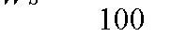

Donde:
W: peso inicial de la muestra en Kg
%ss: % de sólidos secos presentes en la muestra

Para complementar y graficar las curvas de secado se aplicarán las siguientes fórmulas para el cálculo de:

• Humedad en base seca

Ecuación 1.3
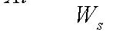

• Humedad libre1

Ecuación 1.4
1Humedad Libre: Humedad que se puede evaporar y depende de la concentración de vapor en la corriente gaseosa.

Donde:
Xt: humedad en base seca
2X*: humedad de equilibrio

2
Humedad de Equilibrio:
Humedad del s
ólido cuando su presi
ón de vapor se iguala a la presi
ón
de vapor del gas. Es decir, humedad del s
ólido cuando est
á en equilibrio c
on el gas.

Esta se
obtiene de la carta psicrom
étrica.

1.3. Productos de panificación: Pan
El pan es el producto perecedero resultante de la cocción de una masa obtenida por la mezcla de harina de trigo, sal comestible y agua potable, fermentada por especies propias de la fermentación, como Saccharomyces cerevisiae.

1.3.1. Tipos y especificaciones
Se diferencian dos tipos de pan:

a. Pan común, se define como el de consumo habitual en el día, elaborado con harina de trigo, sal, levadura y agua, al que se le pueden añadir ciertos coadyuvantes tecnológicos y aditivos autorizados. Dentro de este tipo se incluyen:

• Pan bregado o de miga dura, elaborado con cilindros refinadores.

• Pan de flama o de miga blanda, es el obtenido con una mayor proporción de agua que el pan bregado y normalmente no necesita del uso de cilindros refinadores en su elaboración.

b. Pan especial, es aquel que, por su composición, por incorporar algún aditivo o coadyuvante especial, por el tipo de harina, por otros ingredientes especiales (leche, huevos, grasas, cacao, etc.), por no llevar sal, por no haber sido fermentado, o por cualquier otra circunstancia autorizada, no corresponde a la definición básica de pan común. Como ejemplos de pan especial se tiene:

• Pan integral, es aquel en cuya elaboración se utiliza harina integral.

• Pan de Viena o pan francés, es el pan de flama que entre sus ingredientes incluye azúcares, leche o ambos a la vez.

• Pan de molde o americano, es el pan de corteza blanda en cuya cocción se emplean moldes.

• Pan de cereales, es el elaborado con harina de trigo más otra harina en proporción no inferior al 51%. Recibe el nombre de este último cereal. Ejemplo: pan de centeno, pan de maíz, etc.

Pan de huevo, pan de leche, pan de miel y pan de pasas, etc.,
son panes especiales a los que se a
ñade alguna de estas materias primas, recibiendo su nombre de la materia prima a
ñadida.

1.3.2. Proceso de Elaboración
Amasado.- Sus objetivos son lograr la mezcla íntima de los distintos ingredientes y conseguir, por medio del trabajo físico del amasado, las características plásticas de la masa así como su perfecta oxigenación.

División y pesado.- Su objetivo es dar a las piezas el peso justo.

Heñido o boleado.- Consiste en dar forma de bola al fragmento de masa y su objetivo es reconstruir la estructura de la masa tras la división.

Reposo.- Su objetivo es dejar descansar la masa para que se recupere de la desgasificación sufrida durante la división y boleado. Esta etapa puede ser llevada a cabo a temperatura ambiente en el propio obrador o mucho mejor en las denominadas cámaras de bolsas, en las que se controlan la temperatura y el tiempo de permanencia en la misma.

Formado.- Su objetivo es dar la forma que corresponde a cada tipo de pan.

Fermentación.- Consiste básicamente en una fermentación alcohólica llevada a cabo por levaduras que transforman los azúcares fermentables en etanol, CO2 y algunos productos secundarios.
Los objetivos de la fermentación son la formación de CO2, para que al ser retenido por la masa ésta se esponje, y mejorar el sabor del pan como consecuencia de las transformaciones que sufren los componentes de la harina.

Corte.- Consiste en practicar pequeñas incisiones en la superficie de las piezas. Su objetivo es permitir el desarrollo del pan durante la cocción.

Cocción.- Su objetivo es la transformación de la masa fermentada en pan, lo que conlleva: evaporación de todo el etanol producido en la fermentación, evaporación de parte del agua contenida en el pan, coagulación de las proteínas, transformación del almidón en dextrinas y azúcares menores y pardeamiento de la corteza. La

cocci
ón se realiza en hornos a temperaturas que van desde los 220 a los 260
ºC, aunque el interior de la masa nunca llega a rebasar los 100
ºC.

1.4. Principales Alteraciones Físico-Químicas y Microbiológicas Alteraciones Físico – Químicas

Las alteraciones en el pan se pueden dar por diversos factores:

• Deformación mecánica, por mala regulación de las máquinas como la formadora, amasadora, etc.

• Deformación temporal, por mantener los tiempos equilibrados, como poca fermentación, mucho amasado, poco tiempo de horno, etc.

• Deformación de temperaturas, por masas con temperaturas altas durante la fermentación y cocción.

• Deformación biológica, por utilizar materias primas desequilibradas, como harinas con degradación o con actividades diastásicas muy elevadas, margarinas con puntos de fusión muy bajos, etc.

• Deformaciones químicas, por utilizar harinas mal aditivadas de ácido ascórbico o fosfato monocálcico, por utilizar dosis elevadas de aditivo.

Alteraciones Microbiológicas
El pan después de la cocción u horneado es un producto que puede no ser estéril, ya que la temperatura máxima que alcanza el centro de la miga oscila alrededor de los 100ºC, temperatura insuficiente para destruir ciertas formas microorgánicas responsables del ahilamiento.

Por su contenido en agua, hidratos de carbono, proteínas, sales minerales y vitaminas, un medio sólido idóneo para el desarrollo de numerosas especies microbianas. Siendo las alteraciones microbianas más frecuentes en el pan el "enmohecimiento", llamado generalmente "florecido" cuando los agentes microbianos son mohos, y el "ahilamiento" cuando se trata de bacterias.

• Pan enmohecido o pan mohoso, tanto las formas vegetativas como las esporas de mohos son destruidas durante el proceso de cocción. Así pues, el enmohecido del pan se debe a que sobre la superficie del mismo se depositan y posteriormente se desarrollan nuevas esporas de mohos siempre presentes en el aire, superficies de paredes, máquinas y utensilios de la panadería.

Es grande el número de especies distintas de mohos capaces de proliferar en la superficie del pan, pero los que con más frecuencia se encuentran son:

o "Penicillium glaucum" (hongo común), "Penicillum expansum" (producen esporas verdes), y otras especies del género Penicillium.

o "Rhizopua nigricans", vulgarmente llamado moho del pan, que presenta un micelio blanco de aspecto algodonoso con esporangios negros.

o "Aspergillus Níger", con conidios cuyo color varía de verdoso a negro y que produce un pigmento amarillo que se difunde en el pan.

o "Oidium auriantacum", que produce manchas de color naranja.

o "Mucor mucedo", moho blanco.

o "Monilia sitophila", cuyos conidios rosados producen en el pan una colaboración asalmonada.

o "Monilia variabilis", que produce en el pan la llamada enfermedad del yeso, que se exterioriza en que la miga del pan parece que tiene esa subsistencia.

• Viscosidad o ahilamiento del pan

Este tipo de alteración se presenta, normalmente, cuando han transcurrido doce o más horas desde el momento de la cocción del pan. El bacilo que da origen es el "Bacillus Subtilis" o Bacilus Mesentericus, el cual se encuentra siempre en la masa.
Ésta se caracteriza porque el pan desprende un olor similar al de la fruta en descomposición y, al partirlo, aparecen en el centro de la miga manchas pegajosas de color pardo.

1.5. Retro degradación de almidones

El endurecimiento del pan se asocia con los cambios en las propiedades hidrofílicas de la miga que se produce durante el envejecimiento. Estas propiedades incluyen la solubilidad de los coloides y la degradación de otros componentes como lípidos y proteínas. Por lo tanto, el endurecimiento es considerado como parámetro de medida de la suavidad de la miga.

El almidón es una gran cadena, formada por azúcares elementales y gracias a las enzimas diastásicas (α-amilasa, β-amilasa y glucosidasa) estos son reducidos lo más posible. La retrogradación de los almidones

del pan a formas cristalinas es una de las principales causas de la dureza del pan. Las fracciones de amilosa o las secciones lineales de amilopectina que retrogradan, forman zonas con una organizaci
ón cristalina muy r
ígida; que requiere de la diluci
ón de almid
ón en agua, la estructura cristalina de las mol
éculas de amilosa y amilopectina se pierde y
éstas se hidratan, formando un gel, es decir, se gelatiniza. Si se enfr
ía este gel, e inclusive se deja a temperatura ambiente por suficiente tiempo, las mol
éculas se reordenan, coloc
ándose las cadenas lineales de forma paralela y formando puentes de hidr
ógeno. Cuando ocurre este reordenamiento, el agua retenida es expulsada fuera de la red (proceso conocido como sin
éresis), es decir, se separan la fase s
ólida (cristales de amilosa y de amilopectina) y la fase acuosa (agua l
íquida)

Figura1.2 ESTRUCTURA DEL GRÁNULO DONDE POR GELATINIZACIÓN LA AMILOSA HA SIDO REMOVIDA. EN LA ESTRUCTURA DEL LADO DERECHO SE MUESTRA LA RETROGRADACIÓN.(11)

Los procesos que causan que el pan se ponga rancio y duro empiezan durante la fase final de enfriado (es decir al salir del horno), comenzando incluso antes de que el almid
ón se haya solidificado. Durante el almacenamiento la miga del pan se va poniendo cada vez m
ás dura, seca y crujiente. En este proceso, la corteza se va haciendo m
ás blanda y h
úmeda. Se atribuye por regla general este proceso a un resecamiento de la miga del pan. Se puede decir que el proceso de envejecimiento del pan se debe principalmente a la aparici
ón de dos sub-procesos que aparecen de forma separada: la rigidez causada por la transferencia de humedad desde la miga a la corteza y la rigidez intr
ínseca de las paredes celulares asociada a la re-cristalizaci
ón durante el almacenamiento.

Figura 1.3 Y 1.4 CONSISTENCIA Y TEXTURA DEL PAN EN FUNCIÓN DEL CONTENIDO DE AGUA Y SU DISTRIBUCIÓN.(11)

.

Figura 1.5 CURVA DEL CAMBIO EN LA TEXTURA DEL PAN CON RESPECTO AL TIEMPO.(11)

CAPÍTULO 2

2. PROCESO DE OBTENCIÓN DE HARINAS
2.1. Características de Materia Prima

El grano de Haba (Vicia Faba), se encuentra en una vaina alargada de longitud variable de unos 15 cm y consistencia carnosa, dentro de la que se ubican las semillas puestas en fila, cubierta de una vaina interna, el número de granos oscila de 2 a 9, cuya longitud es variable desde 3.2cm. La vaina, de color verde en estado inmaduro, se oscurece y se vuelve pubescente al secarse.
El color de la semilla oscila entre los colores verde amarillento, de la gama de colores Pantone (365U – 372U – 379 U); dependiendo su estado de madurez. Se muestra a continuación en la figura 6 y 7.

Figura 2.1 HABAS

Madurez: tipo 1 | Madurez: tipo 2 | Madurez: tipo 3

Figura 2.2 PANTONE

Se escogió para trabajar las habas en tipo de madurez 1 y 2 ya que poseen las características idóneas para la obtención de harina, de color, pH, humedad y otras especificaciones aceptables para el producto final (pan).

2.2. Metodolog
ía de trabajo

2.2.1. Ensayos Físico – Químicos

Para el desarrollo de este trabajo se realizaron ensayos por duplicado, para la identificación física y química de la materia prima; como pH, acidez titulable, humedad, actividad de agua (Aw), cenizas, grasas, proteínas crudas y granulometría. Con un previo procesamiento de las muestras, mediante el uso del procesador de alimentos ALTON MC – 3000, que permite hacer una reducción en el tamaño de muestra facilitando los análisis detallados en la tabla 6 a continuación:

Tabla 6.

ENSAYOS FÍSICO – QUÍMICOS DE LA MATERIA PRIMA

Parámetro | Ensayo | Resultado
pH | pH metro QW090 | 6,83 ± 0,06
Acidez titulable | AACC 02-31 | 0,01531g/ml ± 0,07
Humedad Materia Prima | Termobalanza Kern | 69,06% ± 0,07
Actividad de Agua | Aqua Lab serie 3 | 0,992 ± 0,14 25°C

Elaborado por: Ma. Del Carmen Rocha E., Ma. Nohelia Vásquez A., 2010

2.2.2. Secado

Para realizar este proceso se debe tener la materia prima previamente procesada; es decir, con una reducción adecuada del tamaño. Se coloca una fina capa de de la misma en cada una de las cuatro bandejas que ingresarán al secador de cabina marca Gunt como muestra la figura 2.3.

El secado se realizó hasta alcanzar peso constante en el sistema. Con los datos registrados se procedió a la elaboración de las curvas de secado y de velocidad de secado, para la determinación de humedad crítica.

Figura 2.3 SECADOR DE CABINA GUNT

2.3. Isotermas de Desorci
ón

Aplicando el método isopiéstico con una ligera modificación en cuanto al reemplazo de soluciones por sílica gel, se obtuvieron los datos de humedad en base seca (Termobalanza Kern) y actividad de agua (Aqua Lab Serie 3), mediante el software CurveExpert 1.3. El cual proporcionó la isoterma, con un valor de monocapa 0,0107. Como se observa en la figura 9 que se presenta a continuación.

HUMEDAD (g de agua/ g de sólido seco)

ACTIVIDAD DE AGUA (AW)

Figura 2.4. ISOTERMA

2.4. Proceso de secado

Con las fórmulas descritas en el capítulo anterior se procederá en primer lugar al cálculo de la humedad de equilibrio X*, ingresando en la carta psicométrica con las condiciones climáticas del día de la experimentación, junto con la temperatura promedio de funcionamiento del secador de cabina Gunt. Como se muestre en la figura 2.5.

g de agua/ g de aire seco

ACTIVIDAD DE AGUA (AW)

Figura 2.5 CARTA PSICOMÉTRICA

Se calculó adicionalmente los kilogramos de sólido seco, humedad libre y velocidad de secado para obtener las curvas que se presentan en la sección 2.4.1.

2.4.1. Curvas de secado

Figura 2.6 HUMEDAD LIBRE VS. TIEMPO (Experimentación 1)

Figura 2.7 VELOCIDAD DE SECADO VS. HUMEDAD LIBRE (EXPERIMENTACIÓN 1)

Figura 2.8 HUMEDAD LIBRE VS. TIEMPO (EXPERIMENTACIÓN 2)

Figura 2.9 VELOCIDAD DE SECADO VS. HUMEDAD LIBRE (EXPERIMENTACIÓN 2)

De las curvas de velocidad de secado de la experimentación 1 y 2 se obtiene humedad crítica de secado3 1,25 .
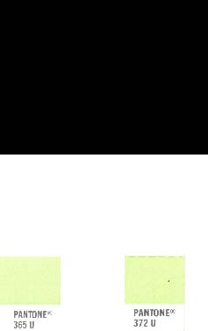

3 Es la humedad a la cual se cambia del primero al segundo período de secado.

2.5. Caracterización de la harina
El parámetro de color utilizado para la selección de materia prima es el de la gama de colores 365U – 372U, según el Pantone Color Specifier 1000/Uncoated que se muestra en la figura 2.10.

Figura 2.10 COLOR 365U – 366U
Tabla 7.
ENSAYOS FÍSICO – QUÍMICOS

Parámetro | Ensayo / Equipo | Resultado
pH | pH metro QW090 | 6,55 ± 0,01
Acidez Titulable | AACC 02-31 | 0,1737 g/ml ± 0,01
Humedad harina | Método de la Estufa AACC 44-01 | 8,4% ± 0,01
Actividad de Agua | AACC 02-31 | 4,5 ± 0,01
Cenizas | AACC 08-01 | 3,88%
Grasas | Soxhlet AACC 30-1 | 1,44%
Proteínas | AACC 46-10 | 31,88%

Elaborado por: Ma. Del Carmen Rocha E., Ma. Nohelia Vásquez A., 2010

• Granulometría

Para su realización se emplearon una serie de tamices No. 50, 70, 100, 140 y 200. Con diferentes diámetros que son ensamblados en una columna. En la parte superior, donde se encuentra el tamiz de mayor diámetro, se agrega el material original y la columna de tamices se somete a vibración y movimientos rotatorios intensos en una máquina especial. Luego de algunos minutos, se retiran los tamices y se desensamblan, tomando por separado los pesos de material retenido en cada uno de ellos y que, en su suma, deben corresponder al peso total del material que inicialmente se colocó en la columna de tamices. Se calculó el diámetro de Reboux4 (en base a los datos experimentales obtenidos y reportados en el Anexo 1)
4 Es el diámetro de partícula cuya superficie específica sea idéntica a la superficie específica real que presenta el sólido granular.

Tabla 8.

GRANULOMETRÍA

Malla | Diámetro de partícula (mm) | Masa Retenida (g) | % Retención
50 | 0,3 | 3,9 | 2,63
70 | 0,212 | 7,5 | 5,06
100 | 0,15 | 14,9 | 10,05
140 | 0,106 | 66,7 | 45,00
200 | 0,075 | 26,1 | 17,61
 | Fondo | 29,1 | 19,63
 | Total | 148,2 | 100

Elaborado por: Ma. Del Carmen Rocha E., Ma. Nohelia Vásquez A., 2010.

Reboux de Diámetro1piDXiDp
6759,91Dp
1033,0Dp

CAPÍTULO 3

3. SUSTITUCIÓN PARCIAL DE HARINA DE TRIGO POR HARINA DE HABA (Vicia Faba L.)
3.1. Ingredientes

Harina de Trigo
Por harina de trigo se entiende el producto elaborado con granos de trigo común, Triticum aestivum L., o trigo ramificado, Triticum compactum Host., o combinaciones de ellos por medio de procedimientos de trituración o molienda en los que se separa parte del salvado y del germen, y el resto se muele hasta darle un grado adecuado de finura5.
5 CODEX STAN 152-1985

La harina de trigo es el principal ingrediente del pan, consta b
ásicamente de dos sustancias:

• Gluten

Es el conjunto de proteínas insolubles en agua procedentes de los cereales molidos, son las responsables de proporcionar a la masa un aspecto compacto y atrapar el dióxido de carbono liberado durante la fermentación y provocar el 'hinchamiento' de la masa. El gluten se compone principalmente de glutenina (proporciona resistencia y fortaleza) y la gliadina (es la que proporciona la cualidad pegajosa a la masa).

• Almidón

El 70% aproximadamente del peso de la harina lo proporciona el almidón, se presenta en forma de gránulos que poseen dos moléculas de almidón distintas: la amilosa y la amilopectina. Los almidones cumplen la misión de repartir la humedad de forma homogénea durante el amasado y de proporcionar una estructura semi-sólida a la masa.

La harina posee tambi
én otras substancias en un porcentaje en peso inferior al 1%, como puede ser una proporci
ón diminuta de l
ípidos, contiene otros hidratos de carbono y algunas enzimas: las amilasas, proteasas y las lipasas.

Harina de Haba
El haba por ser una leguminosa no muy consumida, ni conocida se ha pasado por alto sus propiedades y beneficios como los que aportan la harina de haba que es altamente energética, además contiene sales minerales como el calcio, cobre, hierro, magnesio, manganeso, fósforo, potasio, selenio, zinc, ácido pantoténico y vitaminas del complejo B como la B3; proporcionando un aporte nutricional de importancia para el organismo. Ayuda a la producción de hemoglobina y al transporte de hierro por su contenido en cobre, aporta con fósforo e interviene en la transmisión del código genético, ayuda a eliminar las grasas por su alto contenido de fibra.

La harina de haba no es rica en gluten y posee menor capacidad de retener CO2, por ello es importante que para crear una textura esponjosa en panificación, es habitual que se mezcle con harina de

otros cereales como trigo y as
í obtener una mezcla destinadas a panes espec
íficos.

Agua
El agua tiene como misión activar las proteínas de la harina para que la masa adquiera textura blanda y moldeable. Posee además la capacidad disolvente acuoso de las substancias añadidas a la masa, siendo además necesaria para la marcha de la fermentación.

Sal
La sal es un ingrediente opcional en algunos panes, la misión de la sal es por una parte la de reforzar los sabores y aromas del propio pan, y por otra parte afectar a la textura final de la masa. La sal contribuye de una forma indirecta a la formación del color marrón de la corteza del pan, debido a que retarda la fermentación y esto genera un "exceso" de azúcares que favorecen durante el horneado la formación de estos colores dorados de la corteza.

Levadura

Las levaduras forman parte de la familia de los hongos, es un conjunto de microorganismos unicelulares que se alimentan del almidón y de los azúcares existentes en la harina. La levadura Saccharomyces cerevisiae es la utilizada para la fermentación del pan, esta fermentación produce CO2 (gas) y va a ser liberado con el objeto de que la masa se hinche, aumentando de volumen cuando se queda atrapado en la red de la gluteina.

La cantidad de levadura que emplea el panadero puede variar dependiendo del tipo de masa que se quiera elaborar y puede oscilar entre el 0,5 - 4% del peso de la harina.

• Levadura fresca: tiene una vida útil de 30 días. Su presentación es en forma de cubos (de 480 gr aproximadamente) en papel parafinado con textura de pasta comprimida de color crema. El contenido estándar en extracto seco es del 28% al 30%.

CACIONE

Otros Ingredientes

Sus objetivos pueden ser o aumentar el valor nutritivo del pan o bien proporcionarle un determinado sabor. Su empleo se da siempre a panes especiales.

• Azúcares

El azúcar es un alimento sano y natural que ofrece variedad de beneficios fundamentales para el organismo; aporta energía y sabor al ser añadido a muchos alimentos, aunque existen diferentes tipos de azúcares, la sacarosa o azúcar de caña es la empleada para panadería.

• Grasa

La presencia de la grasa en la panificación mejora la apariencia, produciendo un efecto lubricante al producto final, aumenta el valor alimenticio, las grasas de panificación suministran 9.000 calorías por kilo y mejoran la conservación, la grasa disminuye la pérdida de humedad y ayuda a mantener fresco el pan y en lo que se refiere al gluten, éste confiere una estructura fina y homogénea a la masa.

• Huevos

Los huevos aportan en el proceso de panificación, no sólo con su valor nutritivo sino que también mejoran el volumen del pan debido a la expansión natural que presentan éstos ante el calor, además funcionan como aglutinante, generan color y mejoran el sabor.

Al final del proceso de horneo se coloca una fina capa de yema de huevo como abrillantador del pan.

Otros Componentes del Pan
Pueden ser simples aditivos o coadyuvantes tecnológicos que se emplean en baja proporción y su objetivo es favorecer el proceso tecnológico de elaboración del pan. En este caso se les denomina mejorantes.

• Esencias de Vainilla

La Vainilla es una esencia saborizante elaborada a partir de las vainas de semillas de la orquídea Vainilla. Su uso se aplica en panadería para añadir aroma y sabor.

• Esencias de Mantequilla

La esencia de mantequilla, es utilizada para la saborización de gran variedad de productos alimenticios principalmente en panificación.

Su composición es una mezcla de productos aromáticos característicos al aroma y sabor que contiene: vehículo acuoso, alcohol etílico, sabores certificados, propilenglincol, colorantes artificiales, conservantes y estabilizantes.

• Grano Emul MGD 90%

Mezcla balanceada en emulsionantes para la formulación de alimentos saludable, contiene monoglicérido destilado al 90%.6
6 Ficha Técnica de Grano Emul MGD - Granotec

3.2. Formulaciones

Se estableció el porcentaje de requerimiento de cada ingrediente con el fin de obtener un producto agradable al consumidor, fue

necesario conocer los par
ámetros que pueden afectar la aceptaci
ón por parte del posible consumidor, como lo son la textura, la mordida, olor, color y el sabor del pan de de harina de trigo y de haba, para realizar la formulaci
ón que satisfaga tanto sus expectativas nutricionales como gusto personal.

Al conocer los ingredientes en su totalidad se realizó la sustitución de harina de trigo por la harina de haba dependiendo del gluten que está presente en su composición.

Se da inicio a la experimentación con el fin de que después de varias pruebas se pueda determinar la formulación idónea con mejores características organolépticas, para esto se elabora la primera sustitución en porcentaje de 20/80 en un pan tipo enrollado suave.

Tabla 9.
PRIMERA FORMULACIÓN PAN ENROLLADO SUAVE DE HABA EN PORCENTAJE PANADERO

INGREDIENTES | % Panadero | Kilogramos
Harina de Trigo | 80,00% | 0,80
Harina de Haba | 20,00% | 0,20
Azúcar | 8,00% | 0,08
Sal | 2,20% | 0,022
Manteca | 15,00% | 0,15
Levadura | 1,00% | 0,01
Agua | 50,00% | 0,5
Huevos | 3,00% | 0,03

Elaborado por: Ma. Del Carmen Rocha E., Ma. Nohelia Vásquez A., 2010

La tabla 9 indica la formulación de pan enrollado de haba en el porcentaje panadero el mismo que hace referencia a un procedimiento aritmético de expresar la proporción de los ingredientes de elaboración del pan en función del peso de la harina empleada tomada como 100%; y el valor en Kilogramos de los ingredientes con base 1Kg.

En la tabla 10 se detalla a continuaci
ón la formulaci
ón del pan enrollado de harina de trigo y harina de haba en porcentaje absoluto con sustituci
ón 80/20.

Tabla 10.
PRIMERA FORMULACIÓN PAN ENROLLADO DE HABA EN PORCENTAJE ABSOLUTO SUSTITUCIÓN 80/20

INGREDIENTES | % ABSOLUTO
Harina de Trigo | 44,6%
Harina de Haba | 11,2%
Azúcar | 4,5%
Sal | 1,2%
Manteca | 8,4%
Levadura | 0,6%
Agua | 27,9%
Huevos | 1,7%
Total | 100%

Elaborado por: Ma. Del Carmen Rocha E., Ma. Nohelia Vásquez A., 2010

Los resultados de la primera prueba no fueron los esperados en cuanto a las características organolépticas como sabor, olor y textura, se procede a la segunda prueba con una sustitución 90 /10, para mejorar la calidad del pan, conservando el mismo tipo de pan, detallado en la tabla 11.

Tabla 11.

SEGUNDA FORMULACIÓN PAN ENROLLADO SUAVE DE HABA EN PORCENTAJE PANADERO

INGREDIENTES | % Panadero | Kilogramos
Harina de Trigo | 90,00% | 0,90
Harina de Haba | 10,00% | 0,10
Azúcar | 8,00% | 0,08
Sal | 2,20% | 0,022
Manteca | 15,00% | 0,15
Levadura | 1,00% | 0,01
Agua | 50,00% | 0,5
Huevos | 3,00% | 0,03

Elaborado por: Ma. Del Carmen Rocha E., Ma. Nohelia Vásquez A., 2010

En la tabla 12 se muestra la formulación del pan enrollado de harina de trigo y harina de haba en porcentaje absoluto con sustitución 90/10.

Tabla 12.

SEGUNDA FORMULACIÓN PAN ENROLLADO DE HABA EN PORCENTAJE ABSOLUTO SUSTITUCIÓN 90/10

INGREDIENTES | % ABSOLUTO
Harina de Trigo | 50,2%
Harina de Haba | 5,6%
Azúcar | 4,5%
Sal | 1,2%
Manteca | 8,4%
Levadura | 0,6%
Agua | 27,9%
Huevos | 1,7%
Total | 100%

Elaborado por: Ma. Del Carmen Rocha E., Ma. Nohelia Vásquez A., 2010

En base a la tabla 12 se puede evidenciar que la sustitución por harina de haba es mínima y en base a un análisis general sensorial que las características organolépticas de sabor aún no son adecuadas, se decide hacer una tercera experimentación aumentando la sustitución de harina de haba al 20% pero se cambia el tipo de pan enrollado suave a un pan de dulce.

Tabla 13.

PRIMERA FORMULACIÓN PAN DULCE DE HABA EN
PORCENTAJE PANADERO

INGREDIENTES | % Panadero | Kilogramos
Harina de Trigo | 80,00% | 0,80
Harina de Haba | 20,00% | 0,20
Azúcar | 30,00% | 0,30
Sal | 0,5% | 0,05
Manteca | 100% | 0,08
Levadura | 8,00% | 0,02
Agua | 50,00% | 0,5
Mejorante | 0,20% | 0,005
Huevos | 3,00% | 0,03
Esencia de Vainilla | 0,50% | 0,005
Esencia de Mantequilla | 0,30% | 0,003
Gluten | 1,00% | 0,01

Elaborado por: Ma. Del Carmen Rocha E., Ma. Nohelia Vásquez A., 2010.

En la tabla 13 indica la nueva formulación para una masa de pan de dulce, se incluye en ésta, mejorante de miga para ayudar a la textura y esencias para el sabor.

Tabla 14.

PRIMERA FORMULACIÓN PAN DE DULCE DE HABA EN PORCENTAJE ABSOLUTO

INGREDIENTES | % ABSOLUTO
Harina de Trigo | 40,9%
Harina de Haba | 10,2%
Azúcar | 15,3%
Sal | 0,3%
Manteca | 4,1%
Levadura | 1,0%
Agua | 25,5%
Mejorante | 0,26%
Huevos | 1,53%
Esencia de Vainilla | 0,26%
Esencia de Mantequilla | 0,15%
Gluten | 0,51%
Total | 100%

Elaborado por: Ma. Del Carmen Rocha E., Ma. Nohelia Vásquez A., 2010

Los resultados de la tercera experimentación eliminan por completo las características organolépticas negativas que se presentan hasta la segunda experimentación, pero se realiza una última fórmula aumentando la sustitución a 75/25 con fines de realizar una prueba sensorial de grado de aceptación detallada en la tabla 15 en porcentaje panadero.

Tabla 15.

FORMULACIÓN FINAL PAN DULCE DE HABA EN
PORCENTAJE PANADERO

INGREDIENTES | % Panadero | Kilogramos
Harina de Trigo | 75,00% | 0,75
Harina de Haba | 25,00% | 0,25
Azúcar | 30,00% | 0,30
Sal | 0,5% | 0,005
Manteca | 100% | 0,1
Levadura | 8,00% | 0,08
Agua | 50,00% | 0,5
Mejorante | 0,20% | 0,002
Huevos | 3,00% | 0,03
Esencia de Vainilla | 0,50% | 0,005
Esencia de Mantequilla | 0,30% | 0,003
Gluten | 1,00% | 0,01

Elaborado por: Ma. Del Carmen Rocha E., Ma. Nohelia Vásquez A., 2010.

Tabla 16.

FORMULACIÓN FINAL PAN DE HABA EN PORCENTAJE ABSOLUTO SUSTITUCIÓN 75/25

INGREDIENTES | % ABSOLUTO
Harina de Trigo | 36,9%
Harina de Haba | 12,3%
Azúcar | 14,7%
Sal | 0,2%
Manteca | 4,9%
Levadura | 3,9%
Agua | 24,6%
Mejorante | 0,1%
Huevos | 1,5%
Esencia de Vainilla | 0,2%
Esencia de Mantequilla | 0,1%
Gluten | 0,5%
Total | 100%

Elaborado por: Ma. Del Carmen Rocha E., Ma. Nohelia Vásquez A., 2010.

En la tabla 16 se detalla la formulación del pan dulce de harina trigo en 75% y harina de haba en 25%, como resultados se mantuvieron las mismas características organolépticas de la tercera experimentación y se obtuvo con éxito el reemplazo de la harina en mayor cantidad.

3.3. Proceso de Elaboraci
ón del Pan

El proceso para elaborar pan de dulce con harina de haba y trigo se rigió por el método directo que se caracteriza por utilizar solo levadura comercial.

Pesado de Ingredientes
Se pesó todos los ingredientes de la fórmula en una balanza gramera cuidando la exactitud de los valores.

Mezclado
Para la preparación de pan, se requirió un proceso de mezclado en el que se reparten uniformemente los ingredientes. Este proceso se realizó en la máquina amasadora donde se colocaron los dos tipos de harina, junto a la sal, el azúcar, el gluten y el mejorador requeridos. Es importante la adicción del agua a una temperatura, no mayor a 7°C para ayudar a la formación de la masa y evitar que la masa se caliente.

Amasado
La masa pegajosa que se obtuvo de la mezcla de los ingredientes, se amasó por un período de 5 a 6 minutos aproximadamente donde se añadió la manteca vegetal y se volvió a amasar, al paso de 5 minutos más, se colocó la levadura previamente activada en ¾ de agua tibia, la esencia de vainilla, esencia de mantequilla y se siguió amasando hasta poder comprobar la formación de la red de gluten de la masa.

Pesado y Boleado
Una vez que la masa finalizó su proceso de amasado se procedió a dividir la masa para pesarla en porciones de 20 y de 30 g, estas porciones se bolearon a mano con el fin de darle una forma característica redonda de pan de dulce.
Se colocó manteca en las superficie de las latas de horneo para evitar que la masa se pegue y se hizo un pequeño corte en forma de “X” en la parte superior de los panes.

Fermentación

Se dej
ó fermentar
–
leudar la masa por aproximadamente 30 minutos tapada con pl
ástico negro para evitar que pierda agua, se hizo el leudo con ayuda de vapor; manteniendo una atm
ósfera entre 35 y 45
°C. La fermentaci
ón es una de las etapas m
ás importantes del proceso de elaboraci
ón de pan, ya que en
ésta se definen las caracter
ísticas organol
épticas de sabor y olor del producto final.

Cocción u Horneo
Una vez que se obtuvo la producción de gas a causa de la levadura, los panes se llevaron al horno pre-calentado a 180°C, durante 20 minutos para un proceso de cocción donde perdieron hasta el 13% de su peso en masa. Tras la cocción y enfriamiento el pan estuvo listo para su consumo, aún así el proceso completo puede que conlleve empaquetado.

Elaborado por: Ma. Del Carmen Rocha E., Ma. Nohelia Vásquez A., 2010
Figura 3.1 ESQUEMA SIMPLIFICADO DEL PROCESO DE ELABORACIÓN DEL PAN DE DULCE DE HARINA DE HABA Y HARINA DE TRIGO

3.4. Análisis Sensorial
Se realizó un análisis de varianza para experimentos de evaluación sensorial de tipo Afectiva de Medición del Grado de Satisfacción utilizando una Escala Hedónica de 5 puntos a 31 jueces no

entrenados dentro del mercado objetivo del producto como consumidores potenciales, adultos entre 16
–
60 a
ños, la misma que se llev
ó a cabo en horarios recomendados para pruebas sensoriales, 16h00, y se busc
ó a trav
és de
éstas pruebas determinar si hab
ían diferencias significativas en grado de 5% en el sabor del pan de dulce de harina de haba con sustituci
ón 25%, sustituci
ón 20% y trigo al 100% por parte de los consumidores.

Tabla 17.
RESULTADOS DE ANÁLISIS DE VARIANZA PARA EXPERIMENTOS DE EVALUACIÓN SENSORIAL

 | F calculadas | F tabla
Fv | 0,922 | 3,15
Fj | 0,053 | 1,39

Elaborado por: Ma. Del Carmen Rocha E., Ma. Nohelia Vásquez A., 2010

En la tabla 17 se detalla los resultados del análisis de varianza que refleja que no hay efecto significativo de la fuente de variación considerada sobre los resultados, ya que el F obtenido por tabla es

mayor que la F calculada de forma estad
ística, por lo que se establece que el pan de haba con sustituci
ón del 25% no posee diferencia apreciativa en su caracter
ística organol
éptica de sabor en comparaci
ón con las otras dos muestras. (
V
éase Anexo 2
)

3.4.1. Textura

La textura en la panificación es una característica organoléptica que define el deterioro del alimento sin necesidad de que sea afectado microbiológicamente, ésta se puede medir de forma sensorial, ya que afecta a la pérdida de humedad del pan de haba y a la retrodegradación del almidón.
Para realizar un estudio de estabilidad es necesario utilizar para la determinación de textura el CT3 Texture Analyzer de Brookfield con las siguientes especificaciones.
Tipo de Test: Compresión
Tipo de Objetivo: Distancia
Valor Meta: 10 mm

Carga de Activaci
ón: 5g

Espera de t: 2 seg
Obteniéndose como resultados los parámetros detallados a continuación.
D: Dureza es la máxima fuerza requerida para comprimir un alimento.
TDT: Trabajo Dureza Terminado es el trabajo necesario para vencer la fuerza interna que mantiene un alimento unido.
DR: Deformación Recuperable es la altura recuperada por un alimento tras soportar una fuerza de compresión.
En las figuras 3.2 y 3.3 se muestra la curva de los parámetros de textura en comparación al pan de haba con sustitución 25/75 y el pan de trigo bajo las mismas especificaciones de elaboración.

Figura 3.2 CURVA DE TEXTURA – DUREZA VS. TIEMPO

Como se aprecia en la curva Dureza vs. Tiempo, en comparación el pan de trigo con el pan de haba en su día 0, el pan de haba posee menor dureza pero en el segundo día empieza a perder su característica de textura apropiada rápidamente definiendo ésta su vida útil de 4 días, mientras que el pan de trigo presenta un aumento de dureza en mayor tiempo.

Figura 3.3 TEXTURA – TRABAJO DUREZA TERMINADO VS. TIEMPO

En cuanto al trabajo dureza terminado en función del tiempo, el pan de haba mantiene una relación lineal al paso de los días mucho más avanzada que la relación del pan de trigo que es más constante, lo mismo que determina que el pan de trigo conserva mejor su característica de textura al paso de los días. .

Tabla 18.

PARÁMETROS DE MEDICIÓN DE TEXTURA

TIPO DE PAN | N° DÍAS | D (g) | TDT (mJ)
PAN TRIGO | 0 | 650,3 | 44,89
 | 1 | 796,5 | 45,055
 | 2 | 882 | 45,514
 | 3 | 995,1 | 50,219
 | 4 | 1215 | 52,743
PAN DE HABA | 0 | 348,5 | 20,328
 | 1 | 459,8 | 30,241
 | 2 | 975,3 | 49,53
 | 3 | 1480,5 | 75,531
 | 4 | 1801 | 99,36

Elaborado por: Ma. Del Carmen Rocha E., Ma. Nohelia Vásquez A., 2010

3.5. Características Físico – Químicas y Nutricionales

Para la caracterización se realizaron ensayos para la identificación física y química del producto terminado, siguiendo las especificaciones mencionadas en el capítulo 2 para el análisis de harina de haba.

Tabla 19.
RESULTADOS DE CARACTERÍSTICAS FÍSICO – QUÍMICAS DEL PAN DE HABA 25/75

 | pH | ATT | Aw | Humedad
Pan de harina de trigo | 5.22 | 4 | 0.958 | 37.09
Pan de harina de haba y trigo | 5.42 | 3.9 | 0,939 | 34.10

Elaborado por: Ma. Del Carmen Rocha E., Ma. Nohelia Vásquez A., 2010

Y en la tabla 14 se detalla el aporte energético del pan dulce de harina de trigo 75% con harina de haba 25%.

Tabla 20.
COMPOSICIÓN NUTRICIONAL DEL PAN DE HABA SUSTITUCIÓN 25/75
INFORMACIÓN NUTRICIONAL
Carbohidratos | 77,37 kcal
Proteínas | 25,28 kcal
Grasa | 7,15 kcal
Calcio | 6,13 mg
Hierro | 0,42 mg
Fibra | 0,6 g

3.6. Estabilidad del Pan

De acuerdo a lo obtenido anteriormente en el 3.4.1. donde se muestran las curvas de textura como parámetro que define la vida útil del producto, se tiene como resultado que éste mantiene su estabilidad en cuanto a esta característica, por un período de 3 días.

A partir del cual empieza un proceso de retrodegradación de los almidones; afectando sus características organolépticas, en comparación a las de un pan artesanal tradicional (100% harina de trigo) mientras que el deterioro microbiológico es de 6 días.

CAPÍTULO 4
4. CONCLUSIONES Y RECOMENDACIONES

• El haba al ser una gramínea con alto contenido de proteínas y no tener gluten, da problemas en el momentos de leudado y formación de la miga. Por lo que se utilizó mejorador de miga, en proporción máxima del 1% según lo que es permitido por la norma.

• A causa del olor y sabor penetrante y residual del haba, se recomienda que el pan a elaborarse sea de dulce. Y que se emplee esencia de vainilla u otro sabor para eliminar este problema que puede llegar a causar rechazo al consumo del producto.

• En base al análisis de varianza para experimentos de evaluación sensorial se puede concluir que no hubo efecto significativo de la fuente de variación considerada sobre los resultados, lo que refleja que el pan de haba elaborado por sustitución 25/75 no posee diferencias en su sabor con respecto al pan de trigo en su totalidad, y no es perceptible a los órganos sensoriales.

• No se apreció deterioro microbiano en el pan de haba, sino a partir del sexto día de haber sido elaborado, sin necesidad de conservantes. Sin embargo la característica determinante de su período de vida útil, es la textura, ya que ésta si se deteriora antes que el pan de trigo sin sustitución al tercer día, debido a la retrogradación del almidón ya que al recristalizarse los gránulos de almidón conlleva al endurecimiento del producto en el almacenamiento.

• No se encuentra factible la producción de pan de haba en gran escala, ya que la vida útil del producto en cuanto a características organolépticas no es mejor que la del pan de trigo, como consumo en una variedad gourmet el pan de haba tendría una mayor aceptación y rentabilidad.

ANEXOS

ANEXO 1

Clase | Malla |  | Masa Retenida |  | ▲Xi |  | Xi |  | Diámetro superior (mm) |  | Dpi |  | ▲Xi/ Dpi
1 | 50 |  | 3,9 |  | 0,2631 |  | 0,7369 |  | 0,297 |  | 0,2535 |  | 1,0378
2 | 70 |  | 7,5 |  | 0,5060 |  | 0,494 |  | 0,210 |  | 0,1795 |  | 2,8189
3 | 100 |  | 14,9 |  | 0,1005 |  | 0,8995 |  | 0,149 |  | 0,127 |  | 0,7913
4 | 140 |  | 66,7 |  | 0,4500 |  | 0,55 |  | 0,105 |  | 0,0895 |  | 5,0279
5 | 200 |  | 26,1 |  | 0,1761 |  | 0,8239 |  | 0,074 |  | - |  | -
Fondo |  | 29,1 |  | 0,1963 |  | 0,8037
Total |  | 148,2

Elaborado por: Ma. Del Carmen Rocha E., Ma. Nohelia Vásquez A., 2010

ANEXO 2

 |  | SABOR
JUECES | 5683 | 6553 | 9265
Nathaly Murillo | 2 | 1 | 5
Carla Macías Ríos | 3 | 2 | 5
Kevin Solórzano | 2 | 1 | 5
Yuri Aguilar | 5 | 1 | 5
José Miguel Calva | 4 | 1 | 5
Peter León | 3 | 2 | 4
Raúl Briones | 1 | 2 | 3
Frank Romero | 1 | 1 | 3
Iván Villamar | 2 | 1 | 4
Luis Márquez | 3 | 1 | 5
Maricarmen Murillo | 5 | 3 | 5
Ivanna Loor | 1 | 2 | 4
Leonardo Villavicencio | 2 | 2 | 4
Ambar Barberán | 2 | 1 | 4
Juan Sánchez | 3 | 1 | 3
Alicia Pin | 1 | 1 | 4
Cecibel Fiallos | 1 | 3 | 3
Narcisa González | 2 | 2 | 2
Fernando Tumbaco | 3 | 2 | 5
Isabel Miranda | 2 | 2 | 5
Hilda Salvatierra | 3 | 1 | 5
Ronny Ramos | 2 | 1 | 4
Yenny Salazar | 3 | 1 | 4
Vicente Santillán | 2 | 1 | 5
Juan Carlos Pita | 3 | 2 | 4
Darwin Castro | 2 | 1 | 5
Fernando Ruiz | 1 | 1 | 4
Mirella Véliz | 1 | 2 | 4
Katherine Parrales | 2 | 1 | 5

Willian Luna | 2 | 2 | 5
Jorge Romero | 4 | 1 | 5
SUMA | 73 | 46 | 133
PROMEDIO | 2,35483871 | 1,48387097 | 4,29032258

Figura. PORCENTAJE DE ACEPTACIÓN DEL SABOR POR LOS JUECES

Escala
Me gusta mucho | 5
Me gusta | 4
Ni me gusta ni me disgusta | 3
Me disgusta | 2
Me disgusta mucho | 1

Ho: Es el porcentaje de aceptaci
ón sensorial en sabor del Pan de Haba.

MUESTRAS | m | 3
JUECES | N | 31

 |  | *nivel de significancia 5%
 | n1 tratamientos |  | n1 jueces
Ft | 3,15 |  | 1,39

 | Fuente de variación | Grados de Libertad
GLv | Tratamientos | 2
GLj | Jueces | 30
Glr | Residual | 60
GLt |  | 92

 | 5683 |  |  | 6553 |  | 9265 |  | Sumatoria
 | 2 |  |  | 1 |  | 5 |  | 8
 | 3 |  |  | 2 |  | 5 |  | 10
 | 2 |  |  | 1 |  | 5 |  | 8
 | 5 |  |  | 1 |  | 5 |  | 11
 | 4 |  |  | 1 |  | 5 |  | 10
 | 3 |  |  | 2 |  | 4 |  | 9
 | 1 |  |  | 2 |  | 3 |  | 6
 | 1 |  |  | 1 |  | 3 |  | 5

 | 2 | 1 | 4 | 7
 | 3 | 1 | 5 | 9
 | 5 | 3 | 5 | 13
 | 1 | 2 | 4 | 7
 | 2 | 2 | 4 | 8
 | 2 | 1 | 4 | 7
 | 3 | 1 | 3 | 7
 | 1 | 1 | 4 | 6
 | 1 | 3 | 3 | 7
 | 2 | 2 | 2 | 6
 | 3 | 2 | 5 | 10
 | 2 | 2 | 5 | 9
 | 3 | 1 | 5 | 9
 | 2 | 1 | 4 | 7
 | 3 | 1 | 4 | 8
 | 2 | 1 | 5 | 8
 | 3 | 2 | 4 | 9
 | 2 | 1 | 5 | 8
 | 1 | 1 | 4 | 6
 | 1 | 2 | 4 | 7
 | 2 | 1 | 5 | 8
 | 2 | 2 | 5 | 9
 | 4 | 1 | 5 | 10
 |  |  |  | 252 | TT

Fc | 20,02

Suma de cuadrados residual
 |  |  |  | Muestras
 | Jueces |  | 5683 |  | 6553 | 9265 |  | Sumatoria |  | Cuadrados
 | 1 |  | 2 |  | 1 | 5 |  | 6 |  | 36
 | 2 |  | 3 |  | 2 | 5 |  | 7 |  | 49

 | 3 | 2 | 1 | 5 | 6 | 36
 | 4 | 5 | 1 | 5 | 6 | 36
 | 5 | 4 | 1 | 5 | 6 | 36
 | 6 | 3 | 2 | 4 | 6 | 36
 | 7 | 1 | 2 | 3 | 5 | 25
 | 8 | 1 | 1 | 3 | 4 | 16
 | 9 | 2 | 1 | 4 | 5 | 25
 | 10 | 3 | 1 | 5 | 6 | 36
 | 11 | 5 | 3 | 5 | 8 | 64
 | 12 | 1 | 2 | 4 | 6 | 36
 | 13 | 2 | 2 | 4 | 6 | 36
 | 14 | 2 | 1 | 4 | 5 | 25
 | 15 | 3 | 1 | 3 | 4 | 16
 | 16 | 1 | 1 | 4 | 5 | 25
 | 17 | 1 | 3 | 3 | 6 | 36
 | 18 | 2 | 2 | 2 | 4 | 16
 | 19 | 3 | 2 | 5 | 7 | 49
 | 20 | 2 | 2 | 5 | 7 | 49
 | 21 | 3 | 1 | 5 | 6 | 36
 | 22 | 2 | 1 | 4 | 5 | 25
 | 23 | 3 | 1 | 4 | 5 | 25
 | 24 | 2 | 1 | 5 | 6 | 36
 | 25 | 3 | 2 | 4 | 6 | 36
 | 26 | 2 | 1 | 5 | 6 | 36
 | 27 | 1 | 1 | 4 | 5 | 25
 | 28 | 1 | 2 | 4 | 6 | 36
 | 29 | 2 | 1 | 5 | 6 | 36
 | 30 | 2 | 2 | 5 | 7 | 49
 | 31 | 4 | 1 | 5 | 6 | 36
 | Sumatoria | 75 | 46 | 133 |  | 1059
 | Cuadrados | 5625 | 2116 | 17689 | 25430

SCv | 800

SCj | 692
SCt | 27546
SCr | 26054

Varianza
 | Vv | 400
 | Vj | 23
 | Vr | 434

F calculadas
 | Fv | 0,922
 | Fj | 0,053

 | F calculadas | F tabla
Fv | 0,922 | 3,15
Fj | 0,053 | 1,39

ANEXO 2.1
Se realizó una segunda evaluación sensorial pero de tipo Afectiva de medición del Grado de Satisfacción utilizando una Escala Hedónica de 5 puntos a 30 jueces no entrenados dentro del mercado objetivo del producto como consumidores potenciales, adultos entre 16 – 60 años.

Se evalu
ó los resultados con la tabla de significancia para pruebas de muestras
7
, con un nivel de probabilidad del 5% en caracter
ísticas sensoriales diferentes como lo son:

7 Tabla de Significancia Roessler y col (1995)

• Color

• Olor

• Sabor

• Textura

• Mordida

Color
Tabla COLOR
Escala Hedónica | Valor | Jueces | Puntaje
Me gusta mucho | 2 | 22 | 44
Me gusta moderadamente | 1 | 7 | 7
Ni me gusta ni me disgusta | 0 | 0 | 0
Me disgusta poco | -1 | 0 | 0
Me disgusta mucho | -2 | 1 | -2

Elaborado por: Ma. Del Carmen Rocha E., Ma. Nohelia Vásquez A., 2010

Al emitirse 22 juicios con resultado de
“
me gusta mucho
”
dan un nivel
de aceptaci
ón del 73% y un grado de confianza del 99% como se muestra en la figura.

Figura. PORCENTAJE DE ACEPTACIÓN DEL COLOR POR LOS JUECES

Olor
Tabla OLOR

Escala Hedónica | Valor | Jueces | Puntaje
Me gusta mucho | 2 | 13 | 26
Me gusta moderadamente | 1 | 11 | 11
Ni me gusta ni me disgusta | 0 | 5 | 0

Me disgusta poco | -1 | 0 | 0
Me disgusta mucho | -2 | 1 | -2

Elaborado por: Ma. Del Carmen Rocha E., Ma. Nohelia Vásquez A., 2010.

Al emitirse 13 juicios con resultado de “me gusta mucho” dan un nivel de aceptación del 43% y un grado de confianza menor al 95% para la aceptación de este parámetro como se muestra en la figura.

Figura. Porcentaje de aceptación del olor por los Jueces

Figura. PORCENTAJE DE ACEPTACIÓN DEL OLOR POR LOS JUECES

Sabor

Tabla SABOR

Escala Hedónica | Valor | Jueces | Puntaje
Me gusta mucho | 2 | 15 | 30
Me gusta moderadamente | 1 | 13 | 13
Ni me gusta ni me disgusta | 0 | 1 | 0
Me disgusta poco | -1 | 1 | -1
Me disgusta mucho | -2 | 0 | 0

Elaborado por: Ma. Del Carmen Rocha E., Ma. Nohelia Vásquez A., 2010.

Al emitirse 15 juicios con resultado de “me gusta mucho” dan un nivel de aceptación del 50% y un grado de confianza menor al 95% para la aceptación de este parámetro como se muestra en la figura.

FIGURA. PORCENTAJE DE ACEPTACIÓN DEL SABOR POR LOS JUECES

Textura

Tabla Textura

Escala Hedónica | Valor | Jueces | Puntaje
Me gusta mucho | 2 | 14 | 28
Me gusta moderadamente | 1 | 13 | 13
Ni me gusta ni me disgusta | 0 | 3 | 0
Me disgusta poco | -1 | 0 | 0
Me disgusta mucho | -2 | 0 | 0

Elaborado por: Ma. Del Carmen Rocha E., Ma. Nohelia Vásquez A., 2010.

Al emitirse 14 juicios con resultado de “me gusta mucho” dan un nivel de aceptación del 47% y un grado de confianza menor al 95% para la aceptación de este parámetro como se muestra en la figura.

FIGURA. PORCENTAJE DE ACEPTACIÓN DE LA TEXTURA POR LOS JUECES

Mordida

Tabla Mordida

Escala Hedónica | Valor | Jueces | Puntaje
Me gusta mucho | 2 | 20 | 40
Me gusta moderadamente | 1 | 7 | 7
Ni me gusta ni me disgusta | 0 | 3 | 0
Me disgusta poco | -1 | 0 | 0
Me disgusta mucho | -2 | 0 | 0

Elaborado por: Ma. Del Carmen Rocha E., Ma. Nohelia Vásquez a., 2010.

Al emitirse 20 juicios con resultado de “me gusta mucho” dan un nivel de aceptación del 67% y un grado de confianza del 95% para la aceptación de este parámetro como se muestra en la figura.

FIGURA. PORCENTAJE DE ACEPTACIÓN DE LA MORDIDA POR LOS JUECES

ANEXO 3

INGREDIENTES | Peso (g) | Energía (Kcal) | Carbohidratos (Kcal) | Proteínas (Kcal) | Grasa (Kcal) | Calcio (mg) | Hierro (mg) | Fibra vegetal (g)
Harina de Trigo | 225 | 835,20 | 715,2 | 205,2 | 10,56 | 36 | 2,64 | 8,16
Harina de Haba | 75 | 214,20 | 149,28 | 132,84 | 0 | 36,6 | 2,22 | 0,84
Sal | 3 | 0,00 | 0 | 0 | 0 | 0,42 | 0 | 0
Azúcar | 84 | 268,56 | 286,56 | 0 | 0 | 1,44 | 0 | 0
Huevos | 15 | 22,50 | 0 | 17,01 | 17,64 | 7,65 | 0,33 | 0
Agua | 150 | 0,00 | 0 | 0 | 0 | 0 | 0 | 0
Levadura | 6 | 16,56 | 9,576 | 21,006 | 0,432 | 6,36 | 1,092 | 0
Manteca | 24 | 178,56 | 0 | 3,24 | 78,72 | 3,6 | 0,024 | 0,048
TOTAL |  |  | 1160,62 | 379,30 | 107,35 | 92,07 | 6,31 | 9,05

BIBLIOGRAF
ÍA

1. Strasburger, E. y col. Tratado de Botánica. Octava Edición Castellana. Editorial Omega S.A. 1994.

2. Cano J. Habas de Huerta. Publicaciones de Extensión Agraria ISBN 84-341-0119.X.

3. http://www.infoagro.com/hortalizas/haba.htm Fuente: FAO 2002. Consultado en Julio 2010.

4. Nutrient data provided by USDA SR-21. (http://nutrient data.self.com) Consultado en Julio 2010

5. Salvador M., Moreno M., Y, Cubero J. Las leguminosas de grano en la agricultura moderna. Ediciones Mundi- Prensa. 2004.

6. Reglamentación Técnico Sanitaria para la Fabricación, Circulación y Comercio del Pan y Panes Especiales (Tejero, 1992-1995; Madrid y Cenzano, 2001; Callejo,2002)

7. DELEUZE I, Código Alimentario Español. Editorial Tecnos. 2006.

8. Calaveras J. Nuevo tratado de panificación y bollería. AMV Ediciones. Segunda Edición. 2004.

9. Benítez J. Panadería Digital S.L. España. (www.alimentariaonline.com) Consultado en Agosto 2010.

10. Cauvain S, Young L. Technology of Breadmaking, Editorial Springer. Primera Edición. 2007.

11. http://www.landfood.ubc.ca/courses/fnh/301/water/waterq5.htm Consultado en Julio 2010.

12. Software Carta Psicrométrica, Psych Tools: (http://www.sc.ehu.es/nmwmigaj/descargas_material_asignaturas_j.htm). Consultado en Septiembre 2010.

13. http://www.granotec.com/ni.php. Consultado en Noviembre 2010

